如何从零开始学习软件测试

https://www.jianshu.com/p/3ec09d18a05b
中文乱码
git config --global core.quotepath false

WEB基础
1、web系统概述 2、B/S和C/S架构 3、HTTP协议 4、get和post请求 5、cookie和session 6、抓包基础7、环境搭建
网络基础
1、协议 2、OSI七层模型 3、TCP/IP协议模型 4、TCP/IP体系中的传输层 5、TCP连接的3次握手 6、TCP断开连接的4次握手 7、数据传输过程 8、端口
补充
•IP地址
linux基础
1、操作系统简介 2、搭建虚拟化环境 3、linux安装过程 4、熟悉linux环境

linux基本操作
1、linux基本操作 2、目录的创建、删除 3、目录、文件的剪切、复制 4、文件的创建 5、文件的内容查看6、文件的内容的修改 7、vi编辑器
日常管理
•1、压缩管理 2、网络管理 3、启动管理 4、进程管理

用户&&组&&权限
•1、用户、组创建、修改、删除 2、权限

项目部署
•1、熟悉项目的环境搭建
•oracle入门
•1、数据库简介 2、oracle安装 3、oracle工具使用 4、oracle用户和权限 5、oracle数据库的开启与关闭
•SQL
•1、SQL简介 2、oracle数据库数据类型
•DDL
•1、创建用户 2、创建表空间 3、创建表 4、修改表 5、修改用户
•DML--增删改
•1、插入数据 2、更新数据 3、删除数据
•DML--查
•1、简单查询 2、操作符 3、高级查询 4、多表连接查询 5、分组查询 6、排序查询 7、子查询 8、伪列查询
•索引
•索引
•视图
•视图
•备份恢复
•备份恢复
•存储过程
•1、存储过程 2、触发器 3、包 4、函数 5、锁

•软件研发流程
•1、软件产品 2、软件工程 3、软件开发过程 4、软件生命周期 5、软件研发流程 6、软件测试流程 7、软件项目成员
•软件测试课程基础
•1、软件测试概率及目的 2、软件测试质量 3、软件测试原则 4、软件测试对象 5、软件测试分类 6、软件测试风险 7、软件测试工程师
•软件测试分类
•1、按阶段划分 2、按是否运行程序划分 3、按是否查看代码划分 4、其他划分
•质量
•1、质量定义 2、质量的价值 3、软件质量模型 4、QA和QC区别 5、ISO9000与CMMI的介绍
•测试工具安装
•1、MindManager 2、Visio 3、SVN
•练习项目环境搭建
•Ecshop环境搭建
•测试需求分析
•1、测试需求概述 2、测试需求分析过程 3、实例
•测试计划
•1、测试计划的定义 2、测试计划的作用 3、如何制定测试计划 4、测试计划的内容
•测试方案
•1、测试方案的目的 2、如何制定有效测试方案 3、实例
•用例设计方法
•1、黑盒测试概念 2、黑盒测试的实施过程 3、黑盒测试设计技术 4、黑盒测试的综合策略 5、白黑测试技术
•软件测试用例设计
•1、测试用例的主要构成要素 2、测试用例的作用和价值 3、设计测试用例的原则
•测试管理工具-BugFree
•1、BugFree的介绍 2、后台管理 3、Bug管理 4、Test Case管理 5、Test Result管理
•测试执行
•1、测试执行 2、软件缺陷 3、测试报告

•自动化测试基础
•1、自动化测试概念 2、手工测试&自动化测试区别 3、自动化测试常见的认识误区 4、常用自动化测试工具 5、VBScript简单介绍&控制语句
•QTP核心功能
•1、认识QTP 2、以一个例子来讲解QTP自动化测试操作流程 3、什么是对象库以及意义和对象识别原理 4、添加对象到对像库有几种方法 5、QTP工作原理 6、常用对象的识别
•脚本增强
•1、参数化（用一个例子讲解三种参数化的区别） 2、文本检查点（讲解登录参数化的同时引入检查点） 3、标准检查点4、图像&位图检查点 5、数据库检查点 6、同步点 7、Output Value
•QTP其它使用
•1、Global&sheet区别 2、DataTable如何导入导出 3、脚本拆分与合并 4、Spy的使用 5、如何获得对象的属性值 5、日期控件如何加入对象库 5、场景恢复

•性能测试
•1、介绍性能测试的相关概念 2、LR简介 3、Vugen 4、Controller 5、Analysis

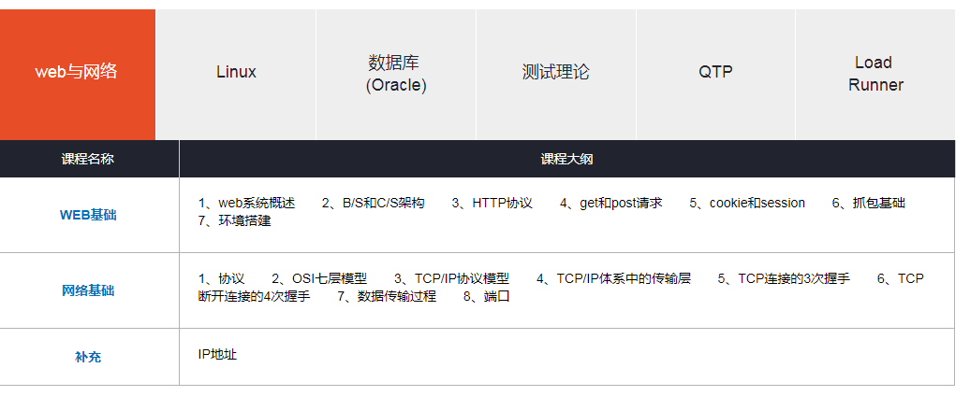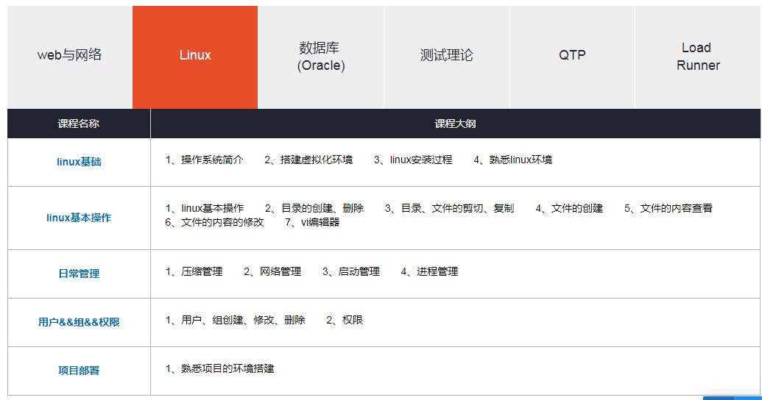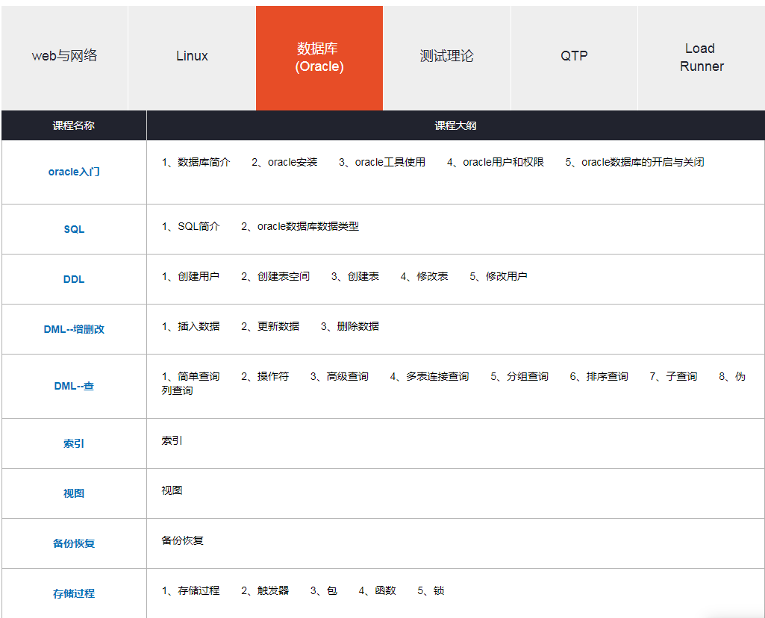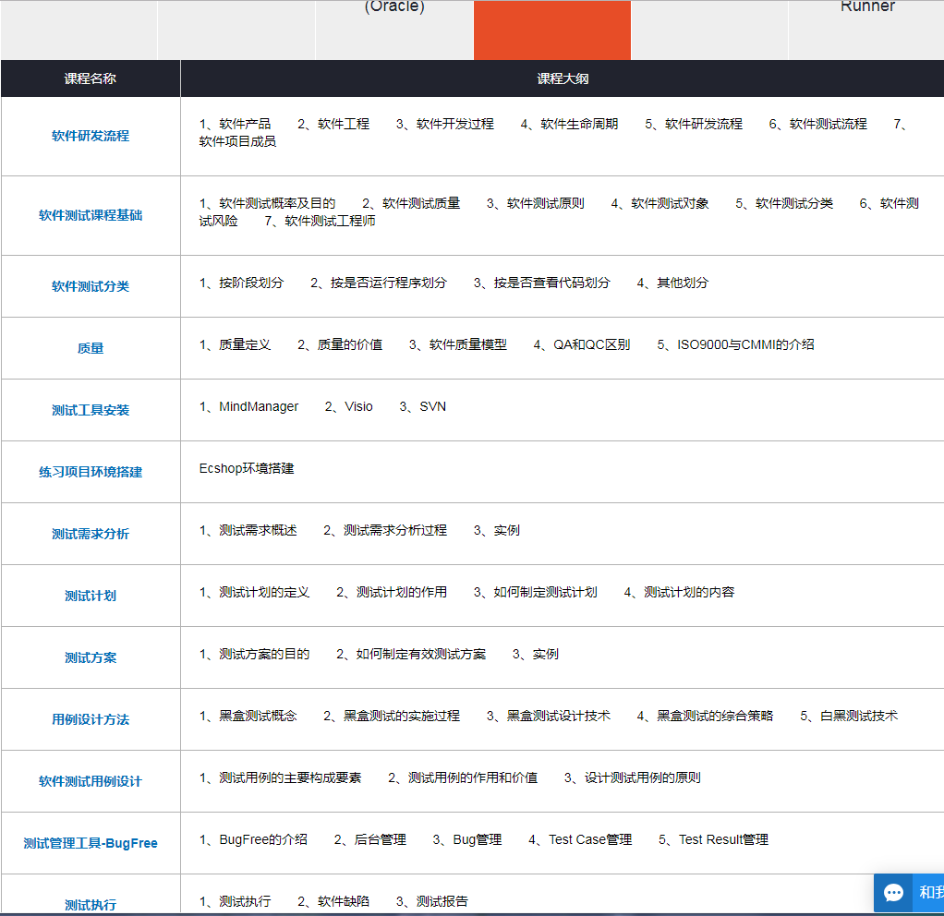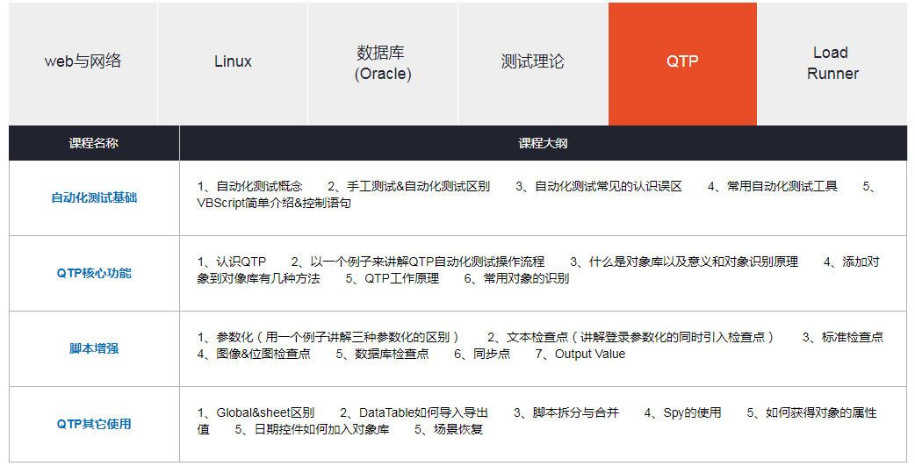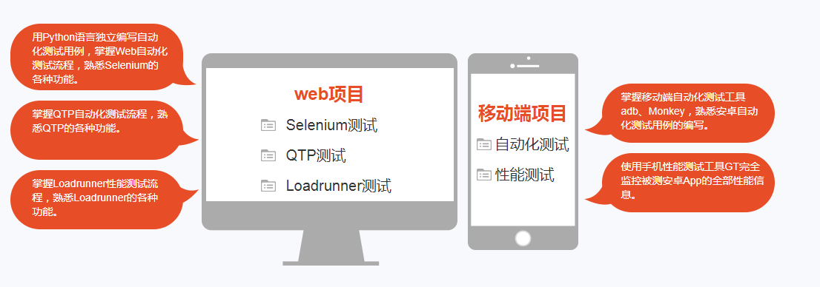

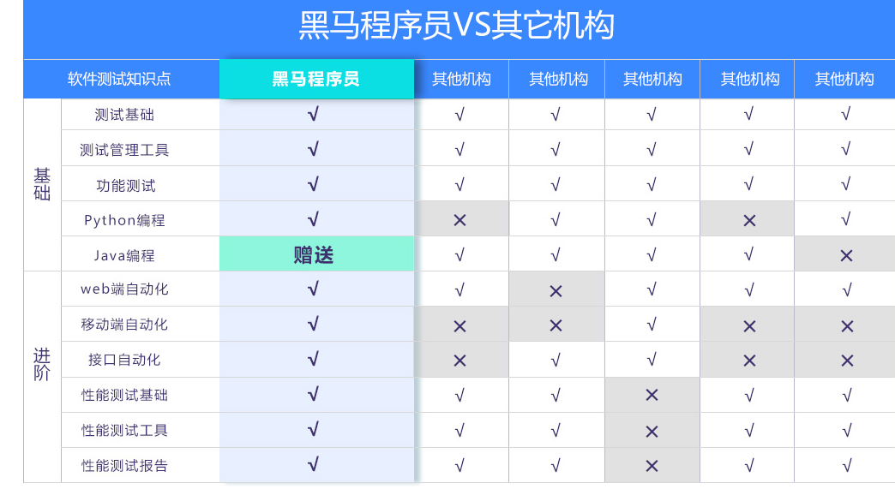

在git中出现中文乱码的解决方案
2016年12月02日 21:46:33
阅读数：14322
综述 : 偶然遇到了这个问题，在网上找了一些答案，没有全部试过，但是这一条命令 git config –global core.quotepath false （备注：红色的Git 应该小写为 git ,这是csdn上用来标注知识点类别的强调） 成功解决了我的问题，下面是转载内容，原文内容太多，只摘取一部分作为参考。原文出处为： http://zengrong.net/post/1249.htm

解决方案
- 在cygwin中，使用git add添加要提交的文件的时候，如果文件名是中文，会显示形如 274\232\350\256\256\346\200\273\347\273\223.png 的乱码。
  - 解决方案：在bash提示符下输入： git config --global core.quotepath false
  - core.quotepath设为false的话，就不会对0x80以上的字符进行quote。中文显示正常。
- 在MsysGit中，使用git log显示提交的中文log乱码。
解决方案：
  - 设置git gui的界面编码 git config --global gui.encoding utf-8
  - 设置 commit log 提交时使用 utf-8 编码，可避免服务器上乱码，同时与linux上的提交保持一致！ git config --global i18n.commitencoding utf-8
  - 使得在 $ git log 时将 utf-8 编码转换成 gbk 编码，解决Msys bash中git log 乱码。git config --global i18n.logoutputencoding gbk
  - 使得 git log 可以正常显示中文（配合i18n.logoutputencoding = gbk)，在 /etc/profile 中添加：export LESSCHARSET=utf-8
- 在MsysGit自带的bash中，使用ls命令查看中文文件名乱码。cygwin没有这个问题。
  - 解决方案：
使用 ls --show-control-chars 命令来强制使用控制台字符编码显示文件名，即可查看中文文件名。
为了方便使用，可以编辑 /etc/git-completion.bash ，新增一行 alias ls=”ls –show-control-chars”
- 终极的解决方案是通过修改git和TortoiseGit源码实现，有网友这么做了：让Windows下Git和TortoiseGit支持中文文件名/UTF-8 ，也可以直接访问这个开源的Google项目：utf8-git-on-windows 。
- 如果不抗拒命令行的话，直接用Cygwin来提交Git库。因为Cygwin其实是一个在Windows平台上的模拟器，它完全模拟GNU/Linux的方式运行，所以Cygwin中的Git是采用UTF-8编码来保存中文的。

